应广触摸IC开发流程指导

PCB设计
应广触摸IC的PCB设计主要可以参考和。
重点在于电源处理和触摸通道部分设计
尽量做到电源独立，
触摸通道（包括触摸盘）就近IC且远离干扰，
可适当使用网格地加强抗干扰（也会导致灵敏度降低一点）。

触摸库参数设定
触摸参数介绍可见

重要参数
- Const_Touch_Source_CLK（Touch计数器的时钟选择）建议 1MHz
与触摸盘也有关，触摸盘越大相对应需调慢时钟，同时注意触摸通道上的匹配电阻此时也应减小阻值，以使触摸转换过程完整。
- Const_Touch_VRef（CS电容参考电压选择）建议 1V左右
降低该参数相对应需提高外部CS电容大小，反之亦然
- Const_T_Key_Smooth_Rank（TK采样滤波等级）
视情况而定，具体分析。如果触摸出现迟钝就要适当降低。

触摸参数调试逻辑
- 优先使用T-Watch观察实际成品的触发状态，观察触发状态
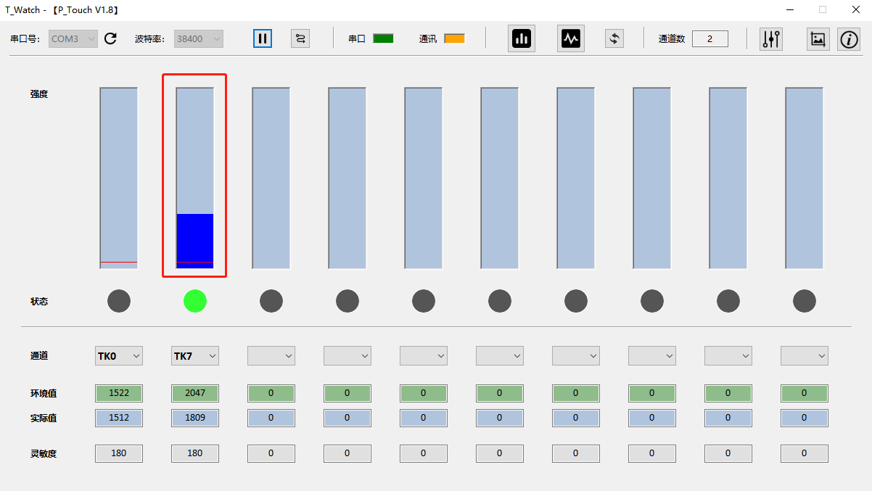
借助T-Watch柱状图可以直观分析触摸触发效果，一般触发时超过1/3不超过2/3位置最适宜。
调试方法：按顺序从上到下
==>调节CS电容使触摸触发状态更合适；
==>调节Const_Touch_VRef（CS电容参考电压选择）；
==>调节Const_SEN_T_KeyX（X：触摸通道号，T_Key灵敏度）；

- 有误触时分析流程
借助T-Watch曲线图可以直观分析干扰时触摸状态，环境值与实际值的变化
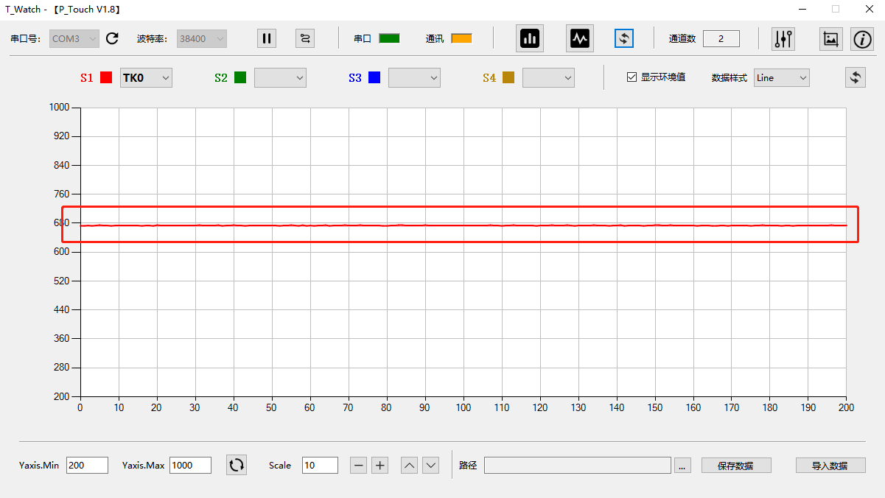
正常无明显干扰时触摸状态
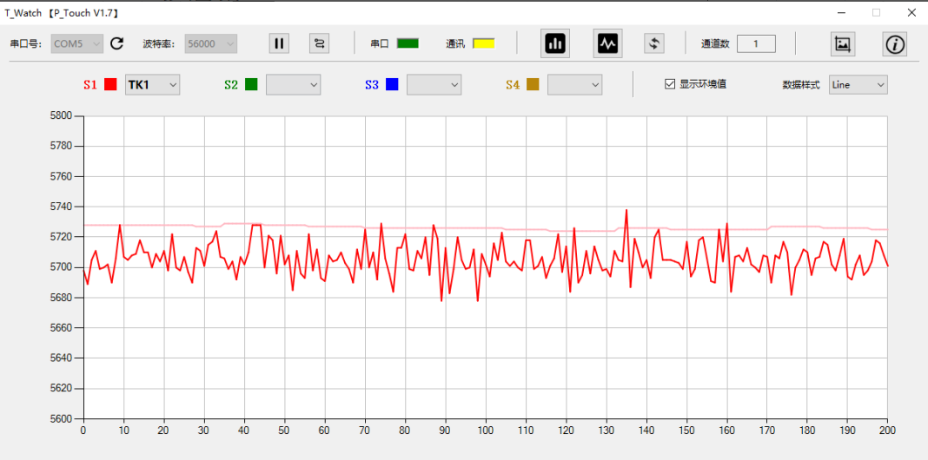
有明显周期性干扰时触摸状态

误触的形成原因：
- 外部电源电压突然拉低，无LDO类触摸IC一般较容易有此类问题，此时可外接示波器观察IC VDD状态判断出是否为此类原因；
- IC控制一些外部较大电流器件工作（电机、灯带等），在开启或关闭瞬间由于较大电流的原因可能会引起触摸环境的变化，此时易通过曲线图观察实际值曲线变化可看出；
- 触摸通道附近存在一些特定干扰信号，此时观察实际值曲线会发现其会有明显波动。根据波动大小和周期有多种方法可以尝试
- 增加Const_T_Key_Smooth_Rank（TK采样滤波等级），此方法最为简单，可优先尝试看看；
- 适当减小Const_Touch_VRef（CS电容参考电压选择），增大外部CS电容，此方法适用于有周期性干扰，且干扰较为稳定的状况；
- 在B的措施上，关闭Const_Env_Fix（环境值修正总开关），在外部添加移动平均滤波算法，此方法可用于CS认证测试中使用

当干扰过于强烈时，建议先从硬件端着手改善，再从软件端改善

算法如下：
Smooth_Rank => 5//移动平均滤波等级
void TK_ExternProcess(void)
{
if(T_Key_Scan_End)
{
.FOR N,<0,7>
{
if(T_Key#N#_Signal==0)
{
T_Key#N#_Data_Ref=T_Key#N#_Data_Ref-(T_Key#N#_Data_Ref>>Smooth_Rank)+(T_Key#N#_Data_Real>>Smooth_Rank);
}
else
{
T_Key#N#_Data_Ref=T_Key#N#_Data_Ref-(T_Key#N#_Data_Ref>>(Smooth_Rank+4))+(T_Key#N#_Data_Real>>(Smooth_Rank+4));
}
}
.ENDM
}
}

调用位置：
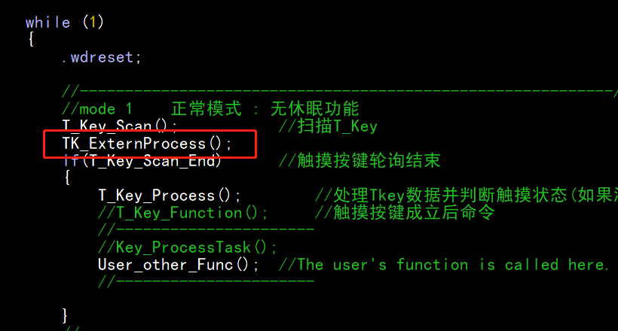

- 修改PCB，远离干扰，增加铺地隔离，增强IC供电稳定性（硬件修改可根据实际情况，若修改硬件比较方便，建议从硬件端下手，一劳永逸）

- Watch使用小技巧
以下代码可使T-Watch上电自动发送数据到上位机，无需唤醒
#if 1
UART_Send_Init();
Uart_Wakeup=1;//T-Watch 上电自动发送
#endif
调用方法（仅限1.8版本触摸库）
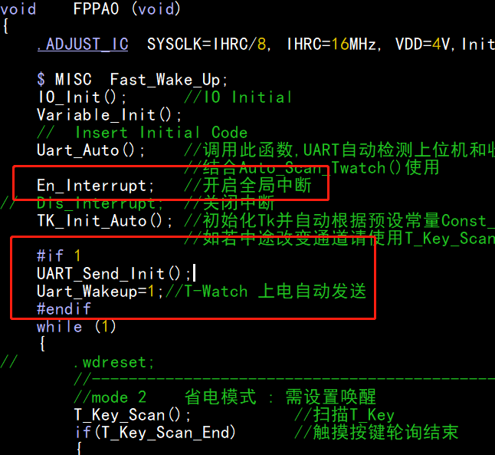

常见触摸产品调试方向
- CS电容接GND或VDD选择不当
- 带LDO的触摸产品，运用触摸库时，一般建议使用LDO模式时CS电容接GND；使用ByPass模式时CS电容接IC VDD；当PCB设计空间充裕时，建议2种CS接法都保留使用；
- 带LDO的触摸IC优先推荐使用LDO模式，当干扰一直无法有效改善时可尝试切换为ByPass模式

- 镜子灯（浴室灯）
常见误触原因：
- 镜子灯开启时AC电源纹波较大，可与直流供电时对比；
- 镜子灯开启时较大电流引起，主要为前端稳压不稳，负载可与不接灯具时状态对比；
- 触摸指示灯未加限流电阻，引起触摸IC内部电源不稳，可加大限流电阻（建议驱动电流越小越好）；

- 遥控器
- 触摸走线被外壳压住导致误触；
- PCB与外壳贴合不紧密导致触摸效果较差；

- 电池类
- 电池GND端与IC GND并不直接相连，可能会导致对整个产品外壳或电池触摸有动作；
- 触摸盘与触摸IO端连接不良，导致触摸有误动作或触摸失效；

- 上电误触发
- IC电源前端上电过程偏长，导致上电侦测环境时触摸环境未达到稳定；
解决方法：软件-IC上电后延时触摸初始化动作
- 上电时存在其他干扰，导致上电侦测环境时触摸环境不稳定；
解决方法：电路逐一排查

